新 书 推 荐

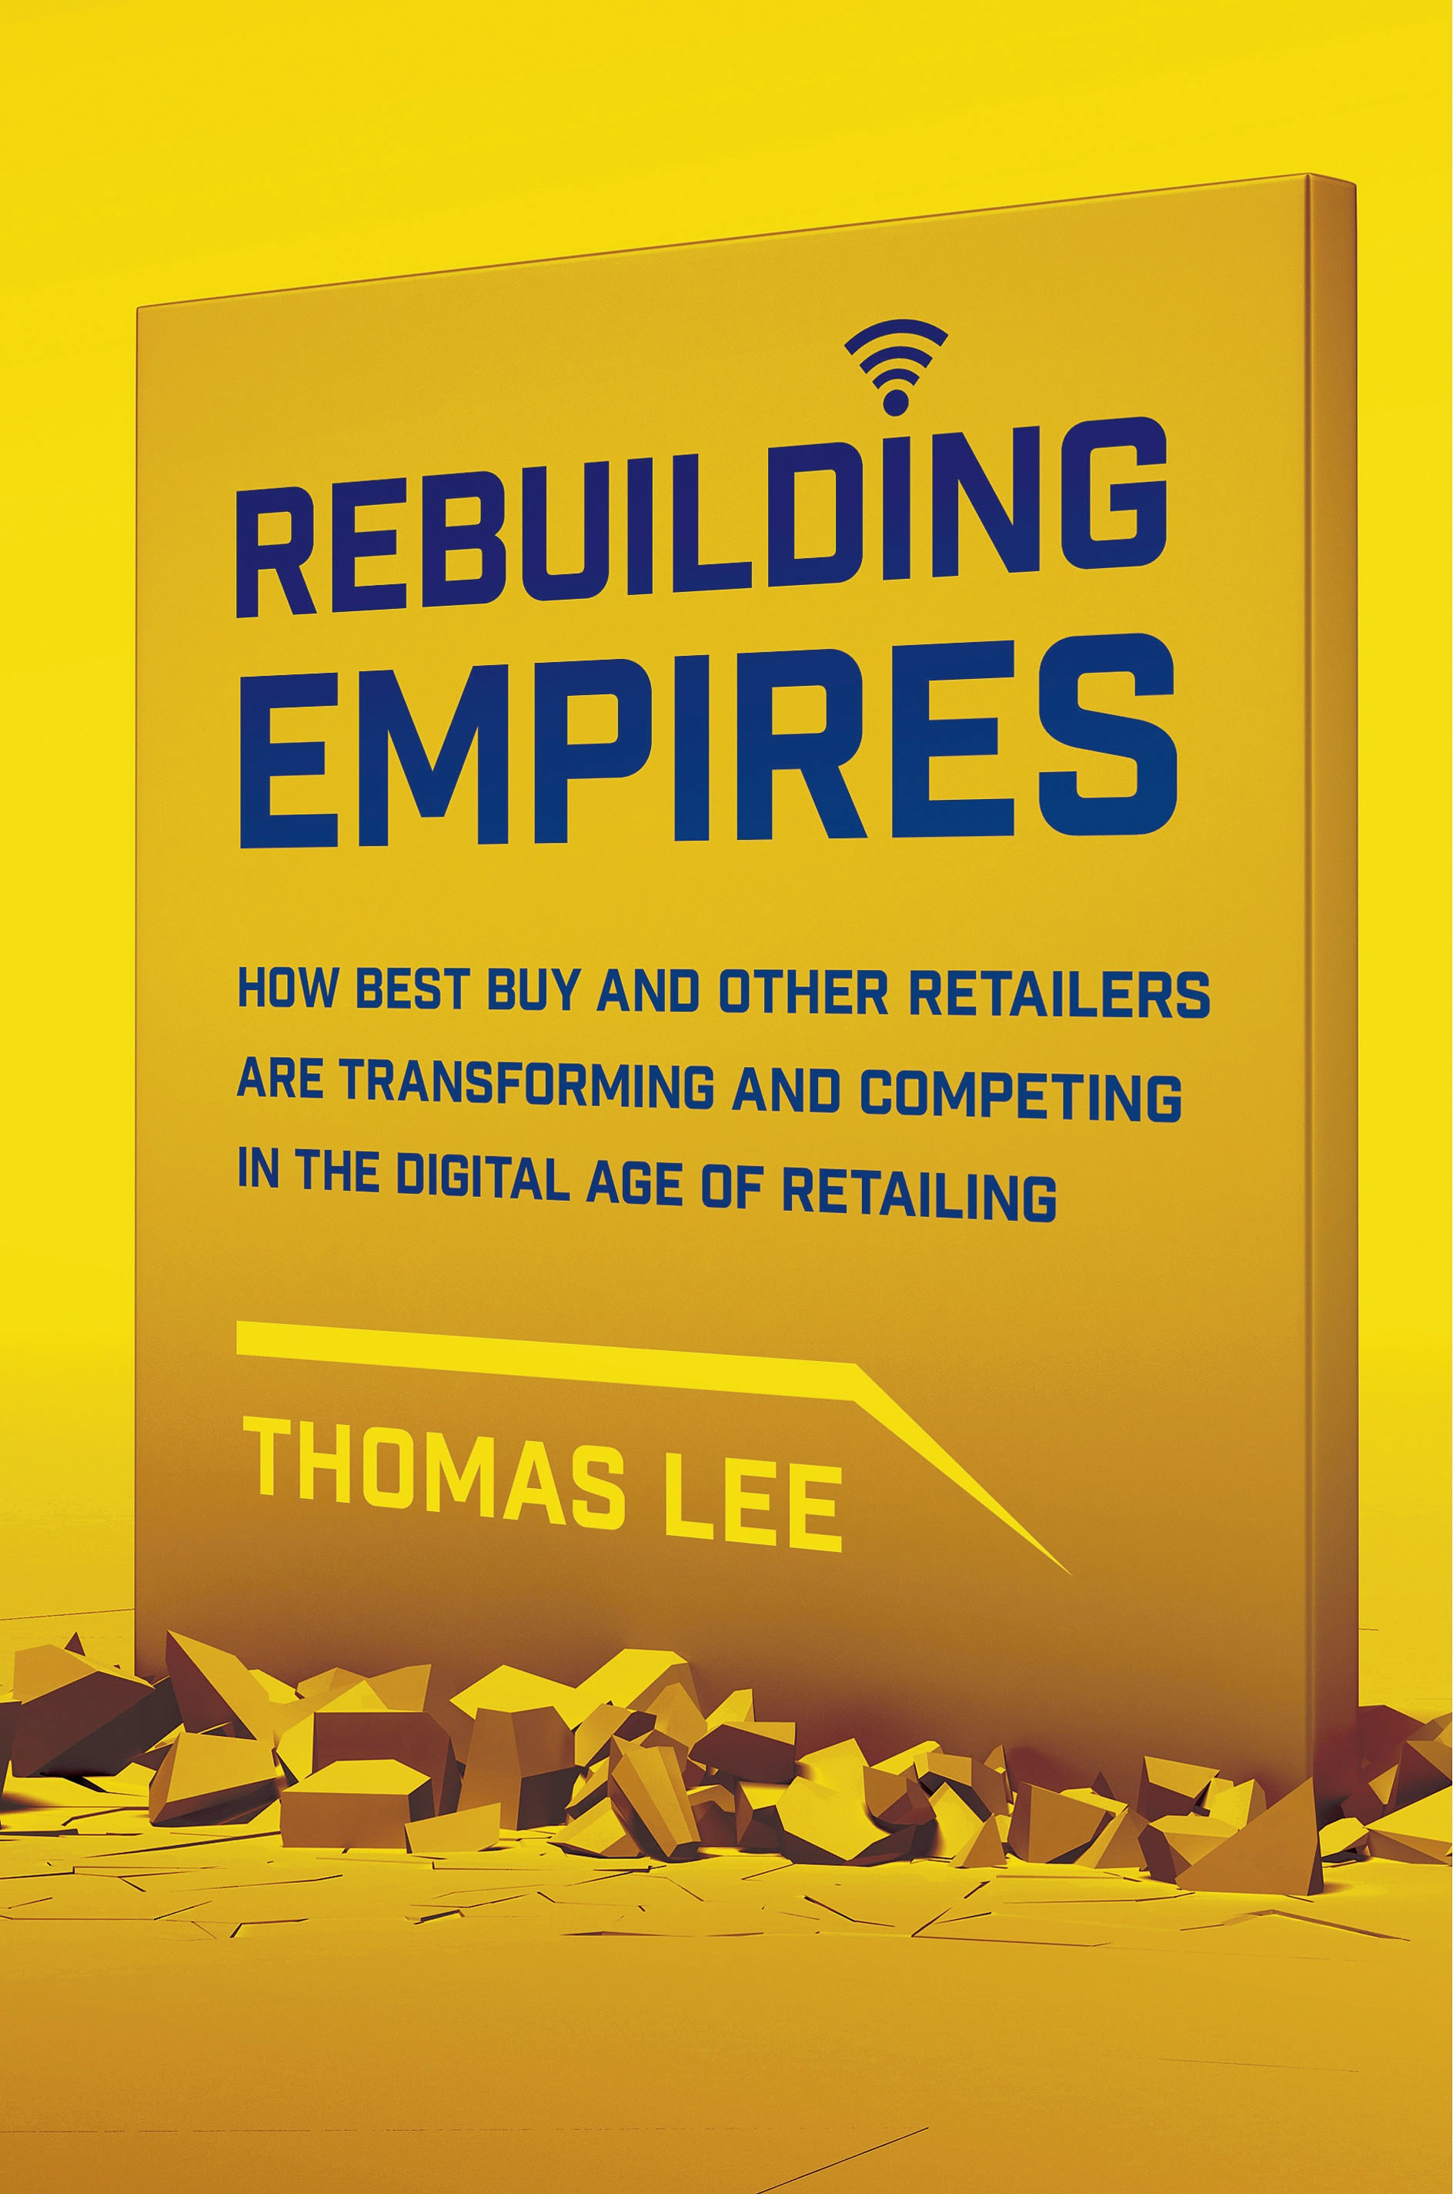
中文书名：《重建帝国：百思买等零售商如何在数字零售时代改变和竞争》
英文书名：REBUILDING EMPIRES: How Best Buy and Other Retailers are Transforming and Competing in the Digital Age of Retailing
作 者：Thomas Lee
出 版 社：St. Martin’s
代理公司：ANA/Nicole
页 数：240页
出版时间：2014年12月
代理地区：中国大陆、台湾
审读资料：电子稿
类 型：经管

- 可以在Bloomberg Radio（链接如下）听作者讨论本书:
http://www.bloomberg.com/news/2014-12-10/taking-stock-lee-says-retailers-missed-first-wave-of-digital.html

内容简介：

《重建帝国》透过零售巨头百思买和塔吉特，探讨了大型连锁店是如何利用移动设备、社交媒体和互联网，这些曾将他们推到市场边缘的技术，构建一个新的未来。

本书采访了业内领导和专家，其中包括百思买首席执行官Hubert Joly，财务总监Sharon McCollam，塔吉特首席营销官Jeff Jones，以及这两家公司的其它关键人物。实体零售业并没有死去，百思买向别人展示了如何利用自己的实体空间。Lee展示了展厅销售（在实体店家内检视某个商品后却不购买,接着再到网路上用更低的价钱购得该商品的消费行为）是一种辅助而并非妨碍，实体空间和网络空间如何相辅相成，他人如何学习百思买的创新，包括与Geek Squad这个店中店，创造了非传统的合作伙伴关系。通过易读的叙述方式，记者Thomas Lee探讨了全球最大的消费电子产品零售商在这个网上零售时代是如何重新将自己定义为真正的“最佳购物”的。

作者简介：

托马斯·李（Thomas Lee）是《旧金山纪事报》的技术编辑和专栏作家。他此前曾为明尼阿波利斯的《明星论坛报》报道过百思买和塔吉特。2013年Lee获得了美国财经新闻界荣誉杰洛德·罗布奖，也被美国商业新闻编辑和作家协会和专业记者协会所认证。Lee是波士顿人，目前居住在湾区。

谢谢您的阅读！
请将反馈信息发至：齐梦涵（Nicole Qi）
安德鲁·纳伯格联合国际有限公司北京代表处
北京市海淀区中关村大街甲59号中国人民大学文化大厦1705室
邮编：100872
电话：15810294174
传真：010-82504200
Email：Nicole@nurnberg.com.cn
网址：http://www.nurnberg.com.cn
微博：http://weibo.com/nurnberg
豆瓣小站：http://site.douban.com/110577/

